**RANCANG BANGUN SISTEM STOK BARANG CAFE NISKALA KEC BANGKINANG KOTA**

PROPOSAL

Diajukan sebagai salah satu syarat untuk memperoleh gelar Sarjana Strata Satu (S1) Program Studi Teknik Informatika



Disusun Oleh :

**ROQI NAZIF**

**NIM.2155201028**

**PROGRAM STUDI S1 TEKNIK INFORMOTIKA**

**FAKULTAS TEKNIK**

**UNIVERSITAS PAHLAWAN TUANKU TAMBUSAI**

**2025**

# HALAMAN LEMBAR PERSETUJUAN PEMBIMBING

Proposal yang berjudul:

**RANCANG BANGUN SISTEM STOK BARANG STUDI KASUS CAFE NISKALA KEC BANGKINANG KOTA**

Disusun Oleh :

**Nama : Roqi Nazif**

**NIM : 2155201028**

**Program Studi : S1 Teknik Informatika**

Bangkinang Kota, 29 Mei 2025

|  |  |
| --- | --- |
| Disetujui Oleh: | |
|  | |
| **Pembimbing 1** | **Pembimbing II** |
| **Emon Azriadi, S.T., M.Sc.E.**  **NIDN. 1001117701** | **Ir. Hidayati Rusnedy, S.T., M.Kom.**  **NIDN. 101029084** |
| Mengetahui,   |  |  | | --- | --- | | **Fakultas Teknik**  **Dekan,** | **Program Studi S1 Teknik Informatika**  **Ketua Prodi,** | | **Emon Azriadi, S.T., M.Sc.E.**  **NIDN. 1001117701** | **Safni Marwa. S.T., M.Sc.**  **NIDN. 1026067802** | | |

# KATA PENGANTAR

Dengan mengucapkan Puji dan Syukur kahadirat Allah SWT atas rahmat dan hidayah-Nya, yang telah dilimpahkan pada penelitian sehingga Penulis dapat Menyusun dan menyelesaikan proposal ini. Proposal diajukan guna melengkapi dan memenuhi salah satu syarat dalam menyelesaikan Pendidikan S1 Teknik Informatika pada Universitas Pahlawan Tuanku Tambusai dengan Judul **“RANCANG BANGUN SISTEM STOK BARANG STUDI KASUS CAFE NISKALA KEC BANGKINANG KOTA”.**

Dalam Penulisan Proposal ini penulis banyak menghadapi kesulitan. Namun, berkat bimbingan, pengaharan, dan bantuan dari semua pihak, proposal ini dapat diselesaikan tepat pada waktunya. Pada kesempatan ini perkenankan Penulis mengucapkan terima kasih kepada yang terhormat :

1. Prof. DR. Amir Luthfi, selaku Rektor Universitas Pahlawan Tuanku Tambusai.
2. Emon Azriadi, S.T., M.Sc.E**,** selaku Dekan Fakultas Teknik Universitas Pahlawan Tuanku Tambusai.
3. Safni Marwa, S.T, M.Sc.E**.,** selaku Ketua Program Studi Teknik Informatika Universitas Pahlawan Tuanku Tambusai Bangkinang.
4. Emon Azriadi, S.T., M.Sc.E., Selaku pembimbing I dalam menyelesaikan skripsi.
5. Ir. Hidayati Rusnedy, S.T., M.Kom., Selaku pembimbing II dalam menyelesaikan skripsi.
6. Seluruh Dosen dan karyawan Universitas Pahlawan Tuanku Tambusai yang telah memberikan ilmunya kepada penulis selama perkuliahan;
7. Secara Khusus kepada kedua orang tua penulis yang telah banyak memberikan bantuan baik bantuan moril maupun bantuan materil demi kelancaran skripsi penelitian ini;
8. Teman-teman di jurusan S1 Informatika khususnya yang telah memberikan dukungan dan motivasi dalam pengerjaan proposal penelitian ini.

**Bangkinang, 29 Mei 2025**

**Penulis**

**Roqi Nazif**

**2155201028**

# DAFTAR ISI

HALAMAN LEMBAR PERSETUJUAN PEMBIMBING ii

KATA PENGANTAR iii

DAFTAR ISI v

DAFTAR TABEL vii

DAFTAR GAMBAR viii

BAB 1 PENDAHULUAN 1

1.1 Latar Belakang 1

1.2 Rumusan Masalah 2

1.3 Tujuan Penelitian 3

1.4 Manfaat Penelitian 3

1.4.1 Bagi Universitas 3

1.4.2 Bagi Mahasiswa 4

1.4.3 Bagi Dunia Industri 4

1.5 Ruang Lingkup Penelitian dan Batasan Masalah 4

BAB II KAJIAN PUSTAKA 6

2.1 Kajian Teori 6

2.1.1 Teknologi Informasi 6

2.1.2 Sistem Stok/Persediaan Barang 6

2.1.3 *Framework For The Applications* (FAST) 7

2.1.5 *Unified Modeling Language* (*UML*) 9

2.1.7 *Black Box Testing* 13

2.2 Penellitian Relevan 14

2.3 Kerangka Pemikiran 14

BAB III METODOLOGI PENELITIAN 18

3.1 Setting Penelitian 18

3.2.1 Dimensi Tempat 18

3.2.2 Dimensi Waktu 19

3.2.3 Dimensi Kegiatan 19

3.3 Pendekatan dan Jenis Penelitian 20

3.4 Subjek Penelitian 22

3.5 Sumber Data 22

3.5.1 Data Primer 22

3.5.2 Data Sekunder 23

3.6 Teknik Pengumpulan Data 23

3.6.1 Studi Pustaka 23

3.6.2 Observasi 23

3.6.3 Wawancara 23

3.7 Pengujian Keabsahan Data 24

3.7.1 Triangulasi Sumber 25

3.7.2 Triangulasi Teknik 25

3.8 Analisis Data 25

3.8.1 Analisa 25

3.8.2 Perancangan 25

3.8.3 Implementasi 26

3.8.4 Pengujian 26

3.8.5 Pemeliharaan 26

3.9 Perancangan Sistem 27

3.9.1 *Use Case Diagram* 27

3.9.2 *Class Diagram* 29

3.9.3 *Activity Diagram* 30

DAFTAR PUSTAKA 31

LAMPIRAN 33

# DAFTAR TABEL

Tabel 2.1 Use Case Diagram 10

Tabel 2.2 Simbol-simbol Activity Diagram 11

Tabel 2.3 Simbol-simbol Class Diagram 13

Tabel 2.4 Penelitian Relevan 14

# DAFTAR GAMBAR

Gambar 3. 1 Lokasi 18

Gambar 3. 2 Tempat 19

Gambar 3. 3 Use Case Diagram 27

Gambar 3. 4 Class Diagram 29

Gambar 3. 5 Activity Diagram 30

# BAB 1 PENDAHULUAN

## 1.1 Latar Belakang

Perkembangan teknologi informasi yang pesat dewasa ini memberikan dampak besar dalam berbagai sektor, termasuk sektor usaha mikro, kecil, dan menengah (UMKM). Salah satu tantangan utama yang dihadapi pelaku usaha di bidang kuliner, seperti kafe, adalah pengelolaan stok barang yang efektif dan efisien. Tanpa sistem yang terintegrasi, proses pencatatan barang masuk dan keluar seringkali dilakukan secara manual, sehingga rawan terjadi kesalahan data, kehilangan stok, atau bahkan kebocoran inventaris.

Cafe Niskala yang berada di Kecamatan Bangkinang Kota, Kabupaten Kampar, merupakan salah satu contoh UMKM yang sedang berkembang. Namun, dalam pelaksanaannya, cafe ini masih menghadapi sejumlah tantangan dalam hal pencatatan dan pengelolaan persediaan. Proses pencatatan barang masuk dan keluar masih dilakukan secara manual, sehingga tidak jarang terjadi kekeliruan jumlah stok, kehilangan data, atau tidak terdeteksinya bahan baku yang hampir habis. Hal ini bisa berdampak langsung pada kelancaran operasional, terutama saat bahan baku utama habis mendadak. Sistem manual yang digunakan tidak memiliki fitur peringatan otomatis ketika stok bahan baku mencapai ambang batas minimum. Akibatnya, keterlambatan dalam pengadaan bahan baku sering terjadi dan berpotensi menyebabkan keterlambatan penyajian atau bahkan pembatalan pesanan. Laporan stok yang dihasilkan tidak tersusun dengan baik dan sulit dianalisis. Pemilik usaha kesulitan dalam membaca pola penggunaan bahan baku dari waktu ke waktu karena data yang tersedia tidak terdokumentasi secara historis dan terstruktur. Biaya pembelian bahan baku dan biaya operasional lainnya tidak terhitung secara otomatis dalam sistem pencatatan. Hal ini menyulitkan pihak manajemen dalam mengetahui berapa total pengeluaran bahan baku serta efisiensi penggunaannya dalam produksi.

Berangkat dari berbagai permasalahan tersebut, dibutuhkan sebuah sistem informasi stok yang dapat mengelola data barang masuk dan keluar secara digital, memberikan peringatan otomatis jika stok menipis, menyajikan laporan yang akurat dan mudah dianalisis dan menghitung biaya pengadaan secara sistematis

Berdasarkan permasalahan tersebut, dibutuhkan sebuah sistem informasi stok barang masuk dan keluar yang dapat membantu Cafe Niskala dalam mengelola data persediaan secara lebih akurat dan terstruktur. Menggunakan metode pengembangan FAST, ini membantu memetakan fungsi secara sistematik dan memahami secara jelas apa fungsi utama dari fungsi pendukung dari suatu system. Dengan adanya sistem ini, diharapkan proses bisnis dapat berjalan lebih lancar, transparan, dan mendukung pengambilan keputusan yang berbasis data.

## 1.2 Rumusan Masalah

Dalam pelaksanaan Penelitian ini, rumusan masalah yang diobservasi dan dianalisis adalah sebagai berikut:

1. Bagaimana merancang dan membangun sistem informasi yang dapat mencatat dan memantau stok barang masuk dan keluar secara *real-time* di Cafe Niskala?
2. Bagaimana sistem dapat memberikan peringatan otomatis ketika stok bahan baku mencapai batas minimum?
3. Bagaimana sistem dapat menyajikan laporan stok barang secara sistematis dan mudah dipahami?
4. Bagaimana sistem dapat menghitung biaya pembelian bahan baku berdasarkan transaksi yang tercatat?

## 1.3 Tujuan Penelitian

Dalam pelaksanaan Penelitian ini, adapun tujuan dari penelitian sebagai berikut:

1. Merancang dan membangun sistem informasi stok barang berbasis web untuk Cafe Niskala.
2. Menyediakan fitur peringatan otomatis terhadap stok minimum guna menghindari kekosongan bahan baku.
3. Menyajikan laporan stok barang yang sistematis dan terstruktur secara historis.
4. Mengintegrasikan pencatatan biaya pembelian bahan baku ke dalam sistem.

## 1.4 Manfaat Penelitian

### 1.4.1 Bagi Universitas

Penelitian ini dapat menambah referensi ilmiah di bidang sistem informasi, khususnya dalam penerapan teknologi untuk pengelolaan stok pada UMKM. Selain itu, hasil penelitian ini dapat dijadikan contoh implementasi nyata dari mata kuliah yang berkaitan seperti Rekayasa Perangkat Lunak atau Sistem Informasi Manajemen.

### 1.4.2 Bagi Mahasiswa

Bagi mahasiswa, penelitian ini menjadi sarana penerapan ilmu yang telah diperoleh selama perkuliahan ke dalam situasi nyata. Mahasiswa juga akan mendapatkan pengalaman dalam menganalisis kebutuhan pengguna, merancang sistem, dan menerapkannya secara langsung pada pelaku usaha.

### 1.4.3 Bagi Dunia Industri

Penelitian ini memberikan solusi praktis dan aplikatif bagi UMKM dalam mengelola stok bahan baku. Sistem yang dibangun dapat meningkatkan efisiensi operasional, menekan risiko kekosongan bahan, dan mendukung keputusan bisnis berbasis data. Selain itu, sistem ini juga dapat diadaptasi oleh pelaku usaha lain dengan kebutuhan serupa..

## 1.5 Ruang Lingkup Penelitian dan Batasan Masalah

Penelitian ini difokuskan pada perancangan dan pembangunan sistem informasi stok barang berbasis web untuk Cafe Niskala. Ruang lingkup penelitian ini meliputi:

1. Pencatatan barang masuk dan barang keluar.
2. Pemantauan stok secara *real-time.*
3. Pemberian notifikasi stok minimum.
4. Penyajian laporan stok bulanan dan riwayat transaksi.
5. Pencatatan biaya pembelian bahan baku.

Agar penelitian ini terfokus dan tidak meluas ke aspek lain di luar lingkup yang direncanakan, maka ditetapkan batasan-batasan sebagai berikut:

* 1. Sistem tidak mencakup pengelolaan menu, transaksi penjualan, atau integrasi dengan kasir.
  2. Sistem hanya menangani proses pencatatan dan pelaporan stok bahan baku dan barang operasional.
  3. Data yang digunakan bersumber dari pencatatan aktual di lapangan dan validasi bersama pihak Cafe Niskala.

# BAB II KAJIAN PUSTAKA

## 2.1 Kajian Teori

### 2.1.1 Teknologi Informasi

Dalam Syaifunazhirin (2023) Ridwan menyatakan “Sistem informasi teknologi (IT) merupakan tulang punggung operasi di hampir semua organisasi, mulai dari perusahaan swasta hingga lembaga pemerintah”. Dengan perkembangan teknologi yang pesat, kompleksitas sistem informasi teknologi semakin meningkat. Untuk menjawab tantangan ini, muncul perlunya pendekatan baru yang dapat meningkatkan efisiensi, skalabilitas, dan keberlanjutan sistem informasi teknologi (Wahyuni & Turisno, 2020).

### 2.1.2 Sistem Stok/Persediaan Barang

Persediaan adalah barang-barang yang disimpan dalam waktu tertentu yang akan digunakan untuk memenuhi tujuan tertentu Istilah Persediaan biasanya digunakan dalam dunia bisnis untuk barang barang yang akan diolah ataupun dijual (Aridi & Achlaq, 2023). Persediaan adalah sebagai suatu aktiva yang meliputi barang-barang milik perusahaan dengan maksud untuk dijual dalam suatu periode usaha yang normal, atau persediaan barang-barang masih dalam pengerjaan/ proses produksı, ataupun persediaan barang baku yang menunggu penggunaannya dalam suatu proses produksi (Widanengsih et al., 2024).

Sistem stok barang adalah sistem yang digunakan untuk mencatat, mengontrol, dan memantau persediaan barang dalam suatu organisasi. Sistem ini bertujuan untuk mencegah kekurangan maupun kelebihan stok, serta membantu dalam perencanaan pembelian bahan baku.

### 2.1.3 *Framework For The Applications* (FAST)

Metode *FAST* atau *Framework For The Application System* Thinking adalah pendekatan atau kerangka kerja yang digunakan dalam pemodelan dan perancangan sistem. *FAST* membantu pemangku kepentingan memahami dan mengelola sistem secara menyeluruh dengan menggunakan prinsip-prinsip pemikiran sistem. Metode *FAST* merupakan metodologi pengembangan untuk mendukung pengembangan sistem aplikasi yang mampu membuat pengelolaan data dan informasi menjadi lebih efisien, efektif, akurat dan tepat waktu (Bahtiar et al., 2024). Berikut penjelasan tentang fase-fase Metode Fast (Novianti & Sari, 2022):

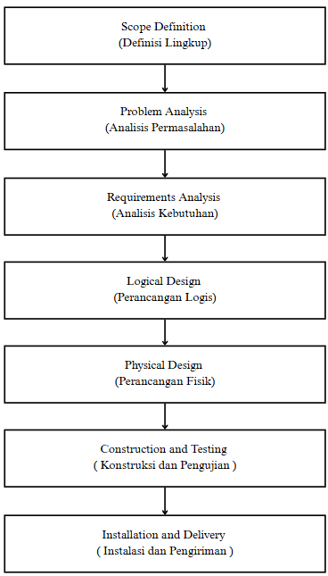

**Gambar 2.1 Fase- fase Metode FAST**

1. *Scope Definition* (Definisi Lingkup)

Definisi lingkup informasi adalah langkah pertama dalam melakukan rancangan sistem dengan mendefinisikan ruang lingkup dari sistem yang akan dianalisis. Ruang lingkup proyek harus ditetapkan, serta pernyataan masalah yang berisi masalah, peluang, dan arahan

1. Phase II : *Problem Analysis* (Analisis Permasalahan)

Tahap ini mencoba menyelidiki masalah tambahan yang muncul sebagai akibat dari masalah fase sebelumnya. Analisis ini dapat didefinisikan menggunakan alat bantu untuk memudahkan dalam menganalisis masalah. Penelitian ini menggunakan *Cause and Effect Analyze* (analisa sebab-akibat) karena alat ini lebih cocok digunakan dan langsung kepada permasalahan yang ada

1. Phase III : *Requirements Analysis* (Analisis Kebutuhan)

Tahap ketiga merupakan analisis kebutuhan yang diperlukan pada sistem informasi yang sedang dibuat. Analisis ini dapat berupa kebutuhan fungsional dan non fungsional atau kebutuhan lain.

1. Phase IV : *Logical Design* (Perancangan Logis)

Fase desain ini merupakan fase yang bertujuan untuk menjelaskan persyaratan sistem dari suatu model sistem. Setelah menghasilkan kebutuhan yang diperlukan maka dirancang desain secara logic menggunakan UML dari system yang dibuat.

1. Phase V : *Physical Design* (Perancangan Fisik)

Perancangan sistem adalah menerjemahkan desain logis ke dalam desain fisik yang akan digunakan sebagai acuan untuk mengembangkan sistem. Sementara desain logis bergantung pada berbagai solusi teknis, desain fisik lebih spesifik. Desain ini meliputi rancangan user interface dan detail desain.

1. Phase VI : *Construction and Testing* ( Konstruksi dan Pengujian )

Pada tahap ini dilakukan implementasi kode program menggunakan Laravel. Setelah selesai dibangun, sistem diuji menggunakan metode Black Box Testing untuk memastikan semua fungsi berjalan sesuai kebutuhan.

1. Phase VII : *Installation and Delivery* ( Instalasi dan Pengiriman )

Tahap terakhir adalah instalasi sistem ke server lokal atau hosting publik serta menyerahkan sistem kepada pengguna.

### 2.1.5 *Unified Modeling Language* (*UML*)

UML adalah bahasa pemodelan standar yang digunakan dalam rekayasa perangkat lunak untuk memvisualisasikan, menspesifikasikan, dan mendokumentasikan artefak dari sistem perangkat lunak. Diagram UML seperti *Use Case*,

1. *Use Case Diagram*

Use Case Diagram merupakan diagram yang harus dibuat pertama kali saat pemodelan perangkat lunak berorientasi pada objek yang dilakukan. Tabel 2. 1 menunjukkan simbol yang digunakan untuk membuat Use Case Diagram ini antara lain.

**Tabel 2.1 Use Case Diagram**

|  |  |  |  |
| --- | --- | --- | --- |
| **No** | **Keterangan** | **Simbol** | **Deskripsi** |
| 1 | *Use Case* |  | Fungsionalitas yang disediakan sistem sebagai unit-unit yang saling bertukar pesan antar unit atau aktor. |
| 2 | Aktor | C:\Users\Reff\AppData\Local\Microsoft\Windows\INetCache\Content.Word\aktor.png | Orang, proses atau sistem lain yang berinteraksi dengan sistem informasi yang akan dibuat di luar itu sendiri. Jadi walaupun simbol dari aktor adalah gambar orang, tapi aktor belum tentu merupakan orang. |
| 3 | Asosiasi |  | Komunikasi antara aktor dan use case atau use case memiliki interaksi dengan aktor. |
| 4 | Ekstensi | «*extends*»  C:\Users\Reff\AppData\Local\Microsoft\Windows\INetCache\Content.Word\include.png | Relasi *use case* yang ditambahkan dapat berdiri sendiri walau tanpa *use case* tambahan itu. |
| 6 | Generalisasi | C:\Users\Reff\AppData\Local\Microsoft\Windows\INetCache\Content.Word\generalisasi.png | Hubungan umum – khusus antara dua buah *use case* dimana fungsi yang satu adalah fungsi yang lebih umum dari lainnya. |
| 7 | *include* | <<*include*>>  C:\Users\Reff\AppData\Local\Microsoft\Windows\INetCache\Content.Word\include.png | *Include* adalah *use case* yang ditambahkan akan selalu dipanggil saat *use case* tambahan dijalankan. |

Sumber : Niqotaini (2023)

1. *Activity Diagram*

*Activity diagram* adalah digunakan untuk menggambarkan alur aktivitas atau proses kerja dalam suatu sistem. Diagram ini menunjukkan urutan kegiatan, keputusan, serta pelaku yang terlibat dalam proses, baik yang dilakukan oleh pengguna (user) maupun oleh sistem itu sendiri.

*Activity* *Diagram* juga banyak digunakan untuk mendefenisikan hal-hal berikut:

1. Rancangan proses bisnis dimana setiap urutan aktivitas yang digambarkan merupakan proses bisnis sistem yang didefenisikan.
2. Urutan atau pengelompokan tampilan dari sistem/*user interface* dimana setiap aktivitas dianggap memiliki sebuah rancangan antarmuka tampilan.
3. Rancangan menu yang perlu didefenisikan kasus ujinya.

Simbol-simbol yang digunakan dalam *Activity diagram* terlihat pada tabel 2 berikut :

**Tabel 2.2 Simbol-simbol Activity Diagram**

|  |  |  |  |
| --- | --- | --- | --- |
| **No** | **Nama** | **Simbol** | **Deskripsi** |
| 1 | Status awal |  | Status awal aktivitas sistem, sebuah diagram aktivitas memiliki sebuah status awal. |
| 2 | Aktivitas |  | Aktivitas yang dilakukan sistem, aktivitas biasanya diawali dengan kata kerja. |
| 3 | Percabangan |  | Asosiasi percabangan dimana jika ada pilihan aktivitas lebih dari satu. |
| 4 | Penggabungan |  | Asosiasi penggabungan dimana lebih dari satu aktivitas digabungkan menjadi satu. |
| 5 | Swimlane |  | Pemisahan terhadap organisasi yang bertangung jawab dalam aktivitas. Pengelompokkan aktivitas didasarkan oleh aktivitas aktor dalam sebuah urutan yang sama. |
| 6 | Status akhir |  | Status akhir yang dilakukan sistem, sebuah diagram aktivitas memiliki sebuah status akhir. |

Sumber : Niqotaini (2023)

1. *Class Diagram*

*Class Diagram* adalah sebuah spesifikasi yang jika diinstansiasi akan menghasilkan sebuah objek dan merupakan inti dari pengembangan dan desain berorientasi objek (Wahyudi, 2020).

Kelas dibagi menjadi tiga bagian, yakni nama kelas, atribut kelas, serta operasi kelas (*methods*).

1. Atribut merupakan variabel-variabel yang dimiliki oleh suatu kelas.
2. Operasi atau metode adalah fungsi-fungsi yang dimiliki oleh suatu kelas.
3. Kelas merupakan hubungan dimana objek berbagi atribut dan struktur data dari objek yang ada.

**Tabel 2.3** **Simbol-simbol *Class Diagram***

|  |  |  |  |
| --- | --- | --- | --- |
| **No** | **Nama** | **Simbol** | **Deskripsi** |
| 1 | *Class* |  | Himpunan dari objek-objek yang berbagi atribut serta operasi yang sama. |
| 2 | *Package* |  | *Package* merupakan sebuah bungkusan dari satu atau lebih kelas. |
| 3 | *Association* |  | Relasi antar kelas dengan makna kelas yang satu digunakan oleh kelas yang lain, asosiasi biasanya juga disertai dengan *multiplicity*. |
| 4 | Antar muka / *Interface* |  | Sama dengan konsep *interface* dalam pemrograman berorientasi objek. |
| 5 | *Generalisasi* |  | Relasi antar kelas dengan makna *generalisasispesialisasi* (umum khusus). |
| 6 | *Dependency* / Kebergantungan |  | Relasi antar kelas dengan makna kebergantungan antar kelas. |
| 7 | *Aggregation* / Agrepgasi |  | Relasi antar kelas dengan makna semua bagian. |

Sumber : Niqotaini (2023)

### 2.1.7 *Black Box Testing*

Black Box Testing adalah metode pengujian perangkat lunak dengan fokus pada input dan output sistem tanpa mengetahui struktur internalnya. Pengujian ini digunakan untuk memastikan bahwa setiap fungsi sistem berjalan sesuai kebutuhan pengguna (Kusuma, 2023).

## 2.2 Penellitian Relevan

Adapun penelitian relevan yang menjadi bahan acuan pada penelitian ini sebagai berikut

**Tabel 2.4 Penelitian Relevan**

|  |  |  |  |  |
| --- | --- | --- | --- | --- |
| **No** | **Judul Penelitian** | **Permasalahan** | **Metode** | **Pembahasan** |
| 1 | Rancang Bangun Sistem Informasi Supplier dan Inventori dengan Pendekatan FAST pada Usaha Kuliner | Sulit melacak data supplier, tidak ada sistem evaluasi performa pemasok | FAST | Dengan diagram FAST, fungsi-fungsi seperti “menyimpan data supplier” dan “menjadwalkan pemesanan” dianalisis untuk membangun sistem informasi. |
| 2 | Analisis Nilai Fungsi Menggunakan FAST untuk Optimalisasi Stok Barang di Kafe Mandiri | Barang sering kehabisan karena tidak ada sistem monitoring stok secara otomatis | FAST | FAST membantu memetakan alur fungsi dari proses gudang dan pemesanan barang, serta mengidentifikasi area yang bisa diotomatisasi. |
| 3 | |  | | --- | | Pengembangan Aplikasi Inventori Berbasis Web pada Cafe Kopi Kita |  |  | | --- | |  | | Pendataan barang tidak efisien, kesulitan memantau penggunaan stok bahan baku | *Waterfall* | Sistem menampilkan grafik penggunaan stok, riwayat transaksi, serta peringatan ketika stok menipis. |
| 4 | Penerapan Sistem Informasi Stok Barang Menggunakan Laravel dan MySQL pada UMKM Warung Ayu | Pengelolaan stok masih menggunakan buku tulis, rawan kesalahan | *Waterfall* | Sistem berbasis web dikembangkan untuk mencatat transaksi barang masuk dan keluar serta menampilkan laporan stok harian. |
| 5 | |  | | --- | |  |  |  | | --- | | Sistem Informasi Inventory dan Supplier Barang pada Toko Sembako Berbasis Web | | Kesulitan dalam integrasi antara data stok dan pemasok | *FAST* | Dengan metode *FAST*, sistem dirancang agar mampu mengelola stok sekaligus mencatat performa dan histori transaksi supplier. |

## 2.3 Kerangka Pemikiran

Penelitian ini diawali dengan mengidentifikasi permasalahan dalam pencatatan stok barang di Cafe Niskala. Selanjutnya, dilakukan studi pustaka untuk merumuskan pendekatan yang tepat dalam membangun sistem. Data dikumpulkan melalui observasi, wawancara, dan dokumentasi. Analisis sistem dilakukan dengan metode FAST, yang terdiri dari tujuh tahapan. Setelah analisis selesai, dilakukan perancangan sistem menggunakan UML, implementasi dengan Laravel & MySQL, lalu diuji dengan *Black Box Testing*. Hasil akhir berupa sistem stok barang berbasis web yang sesuai kebutuhan Cafe Niskala.

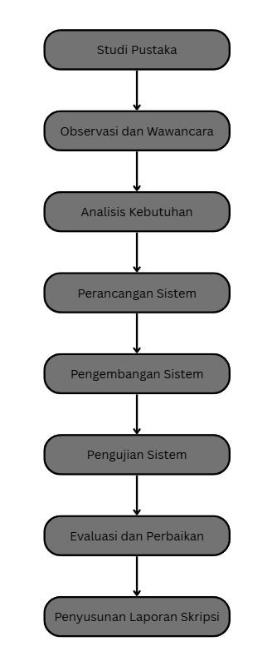

**Gambar 2. 2 Bagan Alir Penelitian**

Pada bagan alir terdapat beberapa tahapan dalam proses penelitian ini, yaitu: studi pustaka, observasi dan wawancara, analisis kebutuhan dengan metode FAST, perancangan sistem, pengembangan sistem, pengujian sistem, evaluasi, serta penyusunan laporan skripsi.

Adapun penjelasan tahapan tersebut sebagai berikut :

1. Studi Pustaka

Tahap ini dilakukan untuk mengumpulkan teori, konsep, dan referensi yang mendukung pembangunan sistem informasi stok barang masuk dan keluar. Sumber literatur berasal dari buku, jurnal ilmiah, skripsi terdahulu, dan artikel terbaru, yang berkaitan dengan manajemen stok, metode FAST, sistem informasi berbasis web, dan UMKM.

1. Observasi dan wawancara

Peneliti melakukan observasi langsung terhadap aktivitas pencatatan stok di Cafe Niskala. Selain itu, wawancara dilakukan dengan pemilik dan staf untuk memahami alur kerja, kebutuhan sistem, dan permasalahan utama seperti pencatatan manual, tidak adanya peringatan stok, dan sulitnya memantau bahan baku secara *real-time.*

1. Analisis Kebutuhan Sistem

Analisis dilakukan menggunakan metode *Framework* *for* *the* *Application of System Thinking (FAST)*. Metode ini mencakup beberapa tahap seperti definisi masalah, studi kelayakan, analisis kebutuhan, dan penyusunan model sistem. Hasil dari tahap ini menjadi dasar perancangan fitur dan alur sistem informasi yang akan dibangun.

1. Perancangan Sistem

Setelah kebutuhan dikumpulkan, dilakukan perancangan sistem yang mencakup pembuatan *Use Case Diagram, Class Diagram, dan Activity Diagram*. Tujuannya adalah untuk menggambarkan bagaimana sistem akan berinteraksi dengan pengguna serta proses bisnis yang akan diotomatisasi.

1. Pengembangan Sistem

Sistem dikembangkan menggunakan *framework* Laravel dengan database *MySQL*. Fitur yang dibangun mencakup pencatatan stok barang masuk dan keluar, manajemen supplier, peringatan stok rendah, serta pembuatan laporan stok. Antarmuka sistem juga dirancang agar mudah digunakan oleh pengguna non-teknis.

1. Pengujian Sistem

Sistem diuji dengan metode *Black Box Testing*, yang fokus pada pengujian fungsi-fungsi sistem tanpa melihat struktur internal program. Pengujian dilakukan untuk memastikan semua fitur berjalan sesuai fungsinya dan sesuai dengan kebutuhan pengguna.

1. Evaluasi dan Perbaikan Sistem

Setelah pengujian, dilakukan evaluasi terhadap sistem berdasarkan masukan dari pengguna (*owner* dan staf Cafe Niskala). Jika ditemukan kekurangan atau fitur yang perlu ditambahkan, maka dilakukan perbaikan dan penyempurnaan sebelum sistem diimplementasikan secara penuh.

1. Penyusunan Laporan Skripsi

Tahapan akhir adalah menyusun laporan penelitian dalam bentuk skripsi. Laporan ini mencakup seluruh tahapan yang telah dilakukan, mulai dari latar belakang masalah, metodologi, analisis, hingga hasil pengujian dan kesimpulan.

# BAB III METODOLOGI PENELITIAN

## 3.1 Setting Penelitian

### 3.2.1 Dimensi Tempat

Penelitian ini dilaksanakan di Cafe Niskala, Jalan Letnan Boyak, Kec. Bangkinang Kota Kab. Kampar untuk mendapatkan data-data yang dibutuhkan.

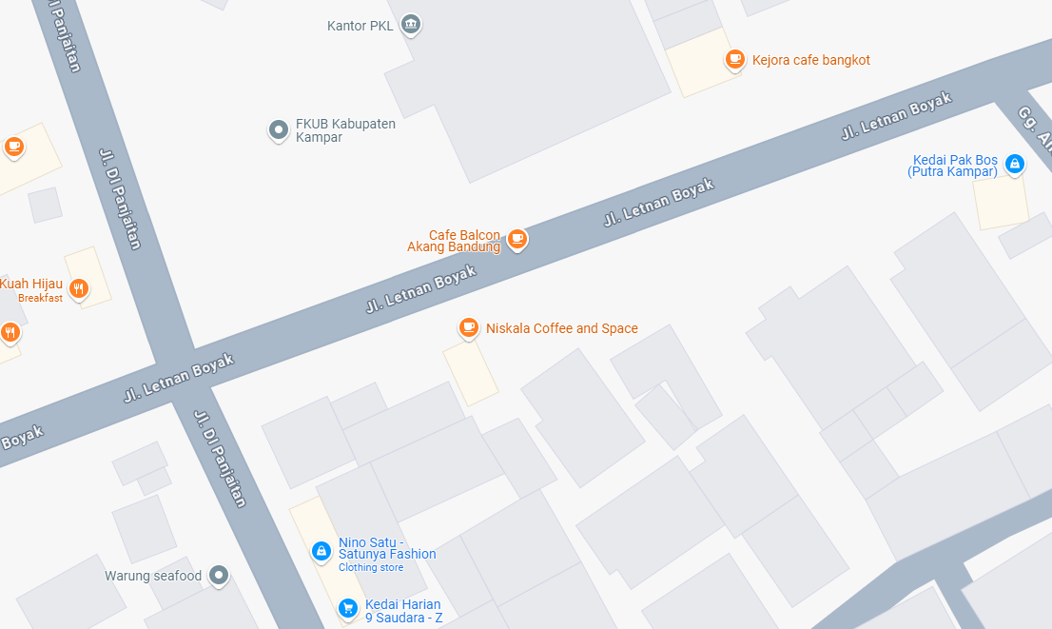

**Gambar 3. 1 Lokasi**

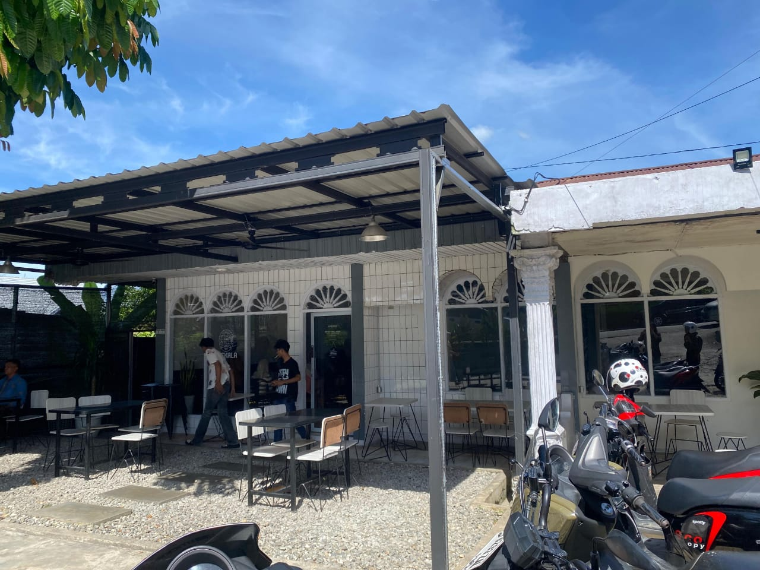

**Gambar 3. 2 Tempat**

### 3.2.2 Dimensi Waktu

Penelitian ini dilaksanakan pada bulan Januari – Juni 2025, yang mencakup tahap analisis kebutuhan, perancangan sistem dan evaluasi akhir serta penyusunan laporan.

### 3.2.3 Dimensi Kegiatan

Dalam penelitian ini ada beberapa dimensi kegiatan yaitu yang pertama identifikasi masalah, observasi sistem pencatatan stok barang yang sedang berjalan di Cafe Niskala dan wawancaran dengan *owner* dan staf cafe niskala untuk mengetahui kebutuhan dan kendala. Pengumpulan data terkait alur masuk keluar barang, serta stok barang.

## 3.3 Pendekatan dan Jenis Penelitian

Penelitian ini menggunakan pendekatan kualitatif. Pendekatan ini dipilih karena fokus utama penelitian adalah merancang dan membangun sistem informasi yang dapat digunakan untuk stok barang masuk dan keluar.

Sistem informasi berbasis *website* yang dirancang dan dikembangkan menggunakan metode pengembangan FAST*.* Berikut adalah tahapan dalam metode pengembangan FAST pada penelitian ini:

**3.2.1 *Scope Definition* (Ruang Lingkup)**

Ruang lingkup masalah penelitian ini yaitu merancang dan membangun sistem stok barang di Cafe Niskala yang sebelumnya masih menggunakan metode manual. Sistem yang dikembangkan mencakup dapat memantau stok barang masuk dan keluar secara *real-time*, dapat memeberikan peringatan otomatis. Ketika stok bahan baku mencapai batas minimum, dapat menyajikan laporan stok barang secara mudah di pahami dan dapat menghitung biaya pembelian bahan baku berdasarkan transaksi yang tercatat.

**3.2.2 *Problem Analysis***

Penelitian ini dilakukan untuk menganalisis permasalahan yang ada di Cafe Niskala, yaitu tidak adanya fitur peringatan otomatis mengakibatkan keterlambatan pengadaan bahan baku saat stok menipis, yang berdampak pada keterlambatan produksi hingga potensi pembatalan pesanan. Laporan stok yang tidak tersusun rapi dan tidak terdokumentasi secara historis menyulitkan analisis pola penggunaan bahan baku. Selain itu, ketiadaan perhitungan otomatis terhadap biaya pembelian dan operasional menghambat manajemen dalam memantau total pengeluaran dan menilai efisiensi penggunaan bahan baku dalam proses produksi.

**3.2.3 *Requirement Analysis***

Dalam penelitian ini, analisis kebutuhan melibatkan *owner* dan staf Niskala Cafe yang terlibat dalam pengelolaan stok barang. Kebutuhan sistem meliputi pencatatan stok masuk dan keluar, pemantauan stok secara *real-time*, fitur peringatan otomoasi ketika jumlah stok suatu bahan baku mencapai batas minumum, penyajian laporan stok barang dalam format yang mudah dipahami dan penghitungan otomatis biaya pembelian bahan baku

**3.2.4 *Logical Design***

Dalam penelitian ini, *logical* *design* mencakup perancangan alur sistem dan desain basis data yang melibatkan owner dan staf Niskala Cafe, untuk memastikan sistem mampu memproses pengelolaan stok barang secara terstruktur. Perancangan ini mengguanakn *use case diagaram, activity diagram,* dan *class diagram*. Untuk perancangan *interface* menggunakan PHP *framework laravel*. Sementara perancangan sketsa *interface* menggunakan canva dan perancagan *database* menggunakan MySQL

**3.2.5 *Physical Design***

Dalam penelitian ini, *physical* *design* mencakup penerapan rancangan logis ke dalam bentuk nyata, yaitu pengembangan aplikasi berbasis *web* yang digunakan oleh *owner* dan staf. *Physical* *design* juga dibangun menggunakan bahasa pemograman PHP, *framework laravel* dan *database* mengguakan MySQL. Semua desain ini dibuat dengan mempertimbangkan kebutuhan operasional di Cafe Niskala yang mudah digunakan.

**3.2.6 *Construction and Testing***

Setelah proses perancangan selesai, sistem mulai dikembangkan dan diuji. Pembangunan aplikasi dilakukan secara bertahap dengan mengimplementasikan seluruh fitur utama. Pengujian dilakukan menggunakan metode black box untuk memastikan setiap fitur berjalan sesuai fungsinya. Selain itu, dilakukan uji coba langsung oleh pihak cafe untuk memastikan sistem sesuai dengan kebutuhan pengguna sebenarnya dan mudah dipahami.

**3.2.7 *Installation and Delivery***

Tahap akhir dari metode ini adalah instalasi dan penyampaian sistem kepada pihak Cafe Niskala. Sistem dipasang pada hosting lokal atau online yang telah disediakan oleh *owner* cafe. Setelah itu, dilakukan pelatihan penggunaan sistem kepada *owner* dan staf cafe, untuk memastikan sistem dapat digunakan secara langsung.

## 3.4 Subjek Penelitian

Subjek dalam penelitian ini adalah *owner* dan staf Cafe Niskala sebagai pengguna utama sistem informasi di lingkungan Niskala Cafe Bangkinang Kota.

## 3.5 Sumber Data

### 3.5.1 Data Primer

Data yang diperoleh langsung dari hasil wawancara dan observasi kegiatan di Cafe Niskala. Dari responden *owner* cafe niskala dan staf mendapatkan informasi tentang proses pencatatan stok, kendala sistem manual, dan kebutuhan sistem baru. Dan observasi lapangan di area gudang cafe niskala bagaimana pencatatan stok masuk dan keluar dan mencatat jenis-jenis bahan baku,satuan dan jumlah minumum yang di anggap kritis.

### 3.5.2 Data Sekunder

Data yang berasal dari jurnal, skripsi, dokumentasi transaksi sebelumnya, serta literatur terkait sistem informasi.

## 3.6 Teknik Pengumpulan Data

### 3.6.1 Studi Pustaka

Mengumpulkan informasi dari berbagai sumber tertulis untuk mendukung teori dan pendekatan sistem.

### 3.6.2 Observasi

Melihat langsung proses pencatatan stok barang di area Gudang Cafe Niskala. Melihat bagaimana staf mencacat bahan baku satuan dan jumlah minumum yang di anggap kritis. Stok barang di anggap minumum yaitu tersisah 20% dari barang masuk.

### 3.6.3 Wawancara

Dilakukan dengan pemilik usaha dan pengelola stok untuk menggali kebutuhan sistem. Dari responden *owner* cafe niskala dan staf mendapatkan informasi tentang proses pencatatan stok, kendala sistem manual, dan kebutuhan sistem baru.

**Table 3. 1 Wawancara**

| **No.** | **Pertanyaan** | **Jawaban** |
| --- | --- | --- |
| 1 | Apa yang Anda ketahui tentang manajemen inventory stok gudang? | Manajemen inventory stok gudang merupakan proses pengelolaan barang masuk, penyimpanan, dan pengeluaran barang secara sistematis agar stok selalu tersedia sesuai kebutuhan, terjaga kondisinya, dan tercatat dengan akurat untuk mendukung kelancaran operasional. |
| 2 | Bagaimana Anda memastikan akurasi data stok di gudang? | Saya selalu melakukan pengecekan rutin dengan metode stock opname secara berkala, mencatat setiap transaksi masuk dan keluar barang dengan teliti, dan menggunakan sistem pencatatan yang terintegrasi untuk menghindari kesalahan. Selain itu, saya juga selalu cross-check data fisik dengan data sistem agar akurasi terjaga. |
| 3 | Bagaimana Anda mengelola dan memeriksa stok barang di gudang? | Saya rutin melakukan pengecekan stok secara berkala menggunakan sistem manual yang ada dan juga memakai Microsoft Excel, melakukan pengecekan fisik secara langsung untuk memastikan data sesuai dengan kondisi nyata di gudang. |
| 4 | Apa langkah yang Anda ambil jika menemukan perbedaan antara stok fisik dan data di sistem? | Saya akan melakukan pengecekan ulang untuk memastikan data tersebut, kemudian mencari penyebab perbedaan seperti kesalahan input atau kehilangan barang. Setelah itu, saya melaporkan ke atasan dan melakukan pengoreksian di Microsoft Excel sesuai dengan temuan. |
| 5 | Bagaimana cara Anda memastikan barang disimpan dengan rapi dan sesuai kategori di gudang? | Saya memastikan setiap barang diberi label dan ditempatkan pada lokasi yang sudah ditentukan sesuai dengan kategori dan jenis barang agar mudah ditemukan dan mengurangi risiko kerusakan. |
| 6 | Apa metode yang Anda gunakan untuk melakukan stock opname? | Biasanya saya menggunakan metode hitung fisik manual yang didukung oleh sistem digital. Sebelum stock opname, saya pastikan semua data telah diperbarui untuk meminimalisir kesalahan. |
| 7 | Bagaimana Anda memastikan proses penerimaan dan pengeluaran barang berjalan lancar? | Saya selalu memeriksa dokumen penerimaan dan pengeluara |

## 3.7 Pengujian Keabsahan Data

Pada penelitian ini digunakan uji kreadibikitas untuk menguji nilai keabsahan data. Uji kreadibilitas data dilakukan dengan triangulasi yaitu Teknik pemeriksaan data yang menggunakan sesuatu selain data untuk keperluan perbandingan dengan data tersebut.

### 3.7.1 Triangulasi Sumber

Membandingkan hasil wawancara dari *owner* dan staf cafe niskala untuk memastikan keakuratan informasi.

### 3.7.2 Triangulasi Teknik

Membandingkan hasil wawancara, observasi, dan dokumentasi sebagai bentuk validasi data.

## 3.8 Analisis Data

### 3.8.1 Analisa

Tahap ini dimulai dengan menganalisis proses bisnis yang sedang berjalan di Cafe Niskala, khususnya yang berkaitan dengan pengelolaan stok bahan baku, pencatatan barang keluar dan masuk, serta manajemen pemasok. Data diperoleh melalui wawancara dan observasi langsung. Masalah-masalah yang ditemukan, seperti pencatatan manual yang rawan kesalahan dan keterlambatan informasi stok, kemudian didokumentasikan sebagai dasar pengembangan sistem.

### 3.8.2 Perancangan

Setelah analisa dilakukan, tahap selanjutnya adalah merancang sistem yang akan dibangun. Perancangan dilakukan menggunakan pemodelan UML (Unified Modeling Language) yang mencakup Use Case Diagram, Activity Diagram, dan Class Diagram. Rancangan ini menjadi acuan utama dalam proses implementasi agar sistem sesuai dengan alur kerja di lapangan.

### 3.8.3 Implementasi

Pada tahap implementasi, sistem dikembangkan menggunakan framework Laravel dan database MySQL. Fungsionalitas utama yang dibangun meliputi pencatatan stok masuk dan keluar, peringatan stok rendah, manajemen data supplier, dan laporan stok. Tampilan antarmuka juga dirancang agar user-friendly dan mudah diakses oleh pengguna dengan latar belakang non-teknis.

### 3.8.4 Pengujian

Setelah implementasi selesai, sistem diuji menggunakan metode Black Box Testing. Tujuannya adalah untuk memastikan setiap fitur bekerja sesuai fungsinya. Pengujian dilakukan oleh pengguna akhir (owner atau staf Cafe Niskala) .

### 3.8.5 Pemeliharaan

Pemeliharaan dilakukan setelah sistem digunakan secara aktif. Tahapan ini mencakup perbaikan jika ditemukan error selama penggunaan, serta pengembangan fitur tambahan berdasarkan masukan dari pengguna. Pemeliharaan ini penting agar sistem tetap relevan dan sesuai dengan perkembangan kebutuhan Cafe Niskala.

## 3.9 Perancangan Sistem

### 3.9.1 *Use Case Diagram*

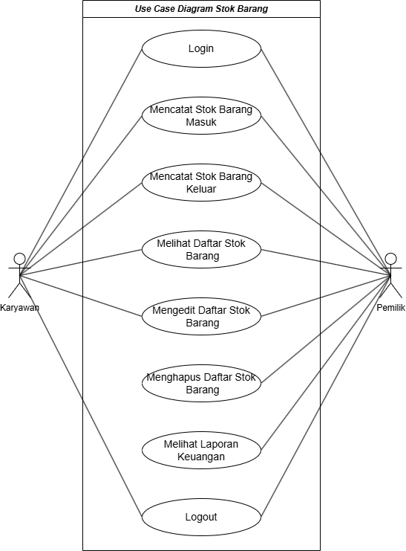

**Gambar 3. 3 Use Case Diagram**

Aktor :

1. Pemilik
2. Karyawan

*Use Case* :

1. Login

Digunakan oleh seluruh pengguna sistem untuk masuk ke dashboard.

1. Mencatat stok barang masuk

Karyawan atau Pemilik dapat mencatat barang masuk ke sistem.

1. Mencatat stok barang keluar

Karyawan atau Pemilik mencatat barang keluar dari stok.

1. Melihat Daftar Stok barang

Semua pengguna dapat melihat daftar stok barang.

1. Mengedit Daftar Stok barang

Mengubah data stok barang .

1. Menghapus Daftar Stok barang

Menghapus Daftar Stok barang.

1. Melihat Laporan Keuangan

Digunakan oleh pemilik untuk melihat laporan ringkas.

1. Logout

Mengeluarkan sesi saat masuk kedalam sistem.

### 3.9.2 *Class Diagram*

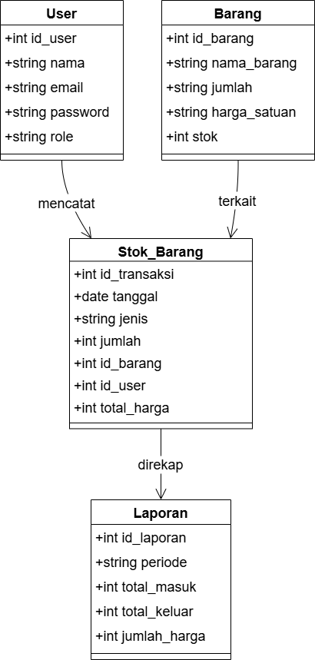

**Gambar 3. 4 Class Diagram**

Class diagram ini menggambarkan struktur sistem pencatatan keuangan yang terdiri dari empat entitas utama, yaitu: User, Barang, Stok_Barang, dan Laporan.

### 3.9.3 *Activity Diagram*

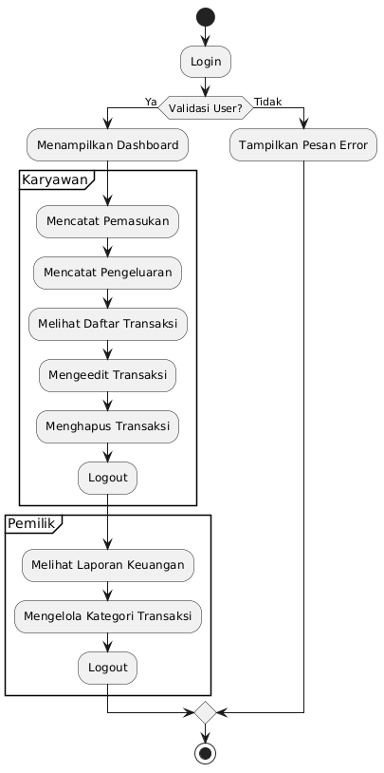

**Gambar 3. 5 Activity Diagram**

Activity diagram ini menggambarkan alur aktivitas pengguna dalam sistem pencatatan keuangan, dimulai dari proses login hingga pengguna keluar dari sistem (logout).

# DAFTAR PUSTAKA

Ali Aridi, M., & Mizanul Achlaq, M. (2023). Perancangan Sistem Informasi Stok Barang Berbasis Web Pada Gudang Consumable Divisi Kapal Niaga Pt. Pal Indonesia. *JATI (Jurnal Mahasiswa Teknik Informatika)*, *7*(3), 2077–2083. https://doi.org/10.36040/jati.v7i3.7099

Azhari, A. (2019). *Rekayasa perangkat lunak*. Andi.

Bahtiar, U. H., Magdalena, L., Nas, C., Informasi, S., Catur, U., Cendekia, I., Cirebon, K., Barat, J., & Design, P. (2024). *PENERAPAN METODE FAST ( FRAMEWORK FOR THE APPLICATION SYSTEM THINKING ) DALAM RANCANG BANGUN SISTEM PENJAMINAN MUTU INTERNAL ( SIMANTU ) PADA UNIVERSITAS CATUR INSAN CENDEKIA CIREBON*. *8*(6), 11412–11419.

Niqotaini, Z., Saras Yulistiawan, B., Krisnanik, E., & Dwi Amalisa, R. (2023). Analisa Dan Perancangan Sistem Informasi Dengan Unified Modelling Language. In *Universitas Mercu Buana* (Nomor 18).

Novianti, A., & Sari, R. P. (2022). Perancangan Sistem Gudang Material dengan Metode FAST pada PT. Samcon. *Jurnal Teknologi dan Informasi*, *12*(1), 93–105. https://doi.org/10.34010/jati.v12i1.6574

Syaifunazhirin, F. (2023). Literatur system-of-system untuk desain dan fungsi sistem informasi teknologi. *INTEGRATED (Journal of Information Technology and Vocational Education)*, *5*(2), 95–104. https://doi.org/10.17509/integrated.v5i2.64127

Wahyudi, S. (2020). Pengembangan Sistem Informasi Klinik Berbasis Web (Studi Kasus: Klinik SUrya Medika Pasir Pengaraian). *Riau Journal of Computer Science*, *06*(1), 50–58.

Wahyuni, R. A. E., & Turisno, B. E. (2020). Praktik Finansial Teknologi Ilegal Dalam Bentuk Pinjaman Online Ditinjau Dari Etika Bisnis. *Jurnal Pembangunan Hukum Indonesia*, *1*(3), 379–391. https://doi.org/10.14710/jphi.v1i3.379-391

Widanengsih, E., Agustini, F., Destiana, H., Maisyaroh, M., & Siregar, M. H. (2024). Rancang Bangun Sistem Informasi Stok Barang Berbasis Laravel Toko Kosmetik. *Digital Transformation Technology*, *4*(1), 516–522. https://doi.org/10.47709/digitech.v4i1.4381

# LAMPIRAN

**Lampiran I Lokasi**



**Lampiran II Tempat**

